Machine Virtuel Windows 10 – VirtualBox
Comment installer une Machine Virtuel Windows 10 grâce à VirtualBox ?
 | 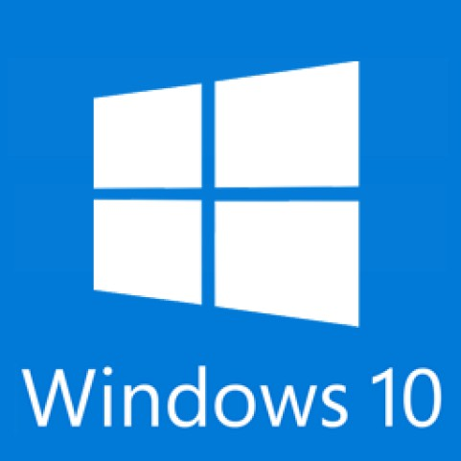
Auteur : Adam Reffad | Date de publication : 19 Septembre 2025

Objectif | Installer une machine virtuelle Windows 10 sur VirtualBox
Ressources | VirtualBox / Windows 10
Outils | VirtualBox / Word
URL | VirtualBox : https://www.virtualbox.org/  ISO Windows 10: https://www.justgeek.fr/telecharger-iso-windows-10-104484/  https://www.microsoft.com/en-us/software-download/windows10
Autres | Aucun

Convention

Par convention, les informations particulières seront mises en avant tout au long de cette procédure en respectant les règles et mise en page ci-dessous :

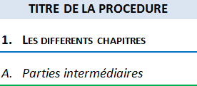


Ce paragraphe apporte à l‘utilisateur une information qui pourra l’aider ou lui
rappeler un ou plusieurs points précis et utiles pour sa réalisation.


Ce paragraphe apporte à l’utilisateur une information importante sur un ou plusieurs points précis.
Celle-ci est indispensable pour la bonne réalisation de la procédure.

Table des matières
COMMENT INSTALLER UNE MACHINE VIRTUEL WINDOWS 10 GRÂCE À VirtualBox ? 2
- Prérequis 3
- Installation de la Machine virtuel 3
  - Création de la machine Virtuelle 3
  - Installation et finalisation de la machine Virtuelle 3

COMMENT INSTALLER UNE MACHINE VIRTUEL WINDOWS 10 GRÂCE À VIRTUALBOX ?

Prerequis
Il vous faut le logiciel VirtualBox ainsi qu’un ISO Windows 10 téléchargeable où vous voulez facilement.
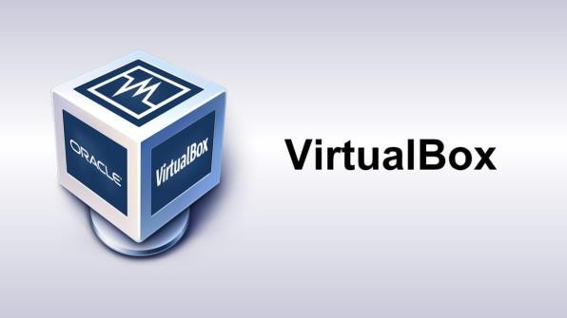

Installation de la Machine virtuel

  - Création et installation de la machine Virtuelle

Commencez par ouvrir VirtualBox puis cliquez sur “nouvelle”
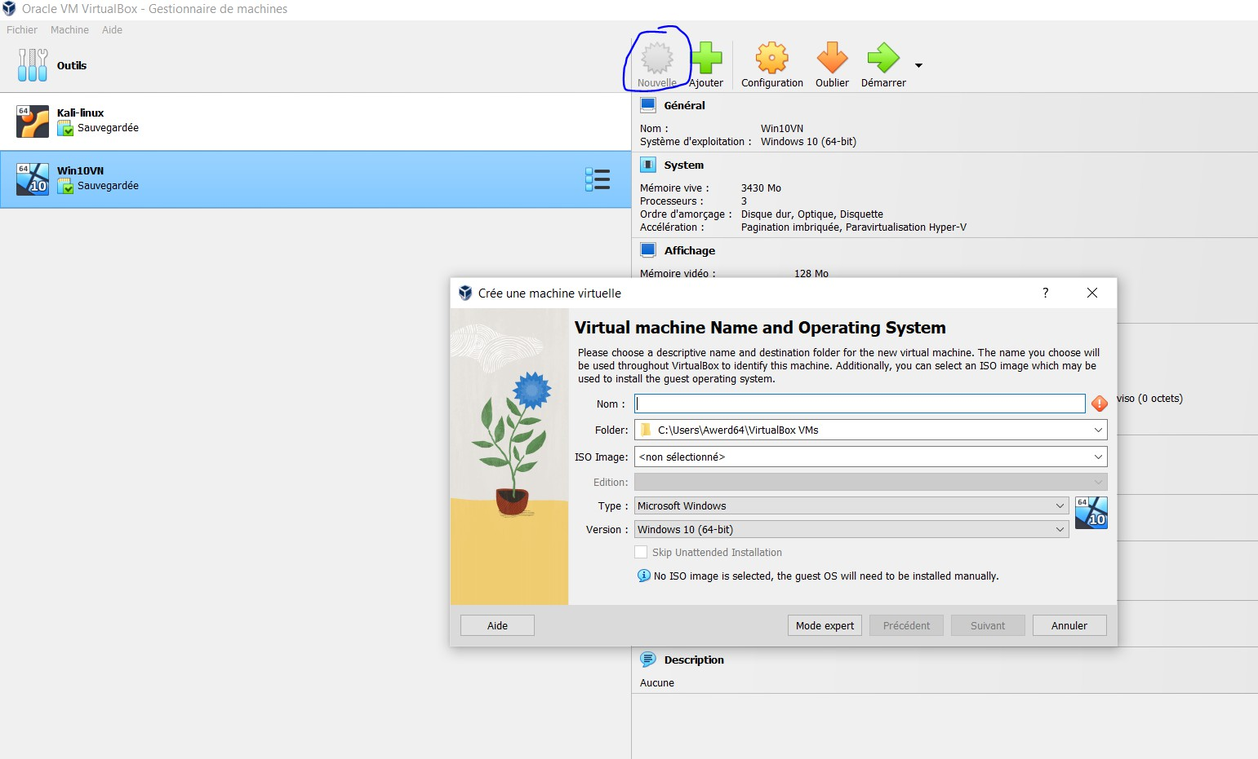
Puis il faut donner un nom à la VM et lui charger un ISO qui sera l’OS
On clique sur « suivant » pour passer à la suite

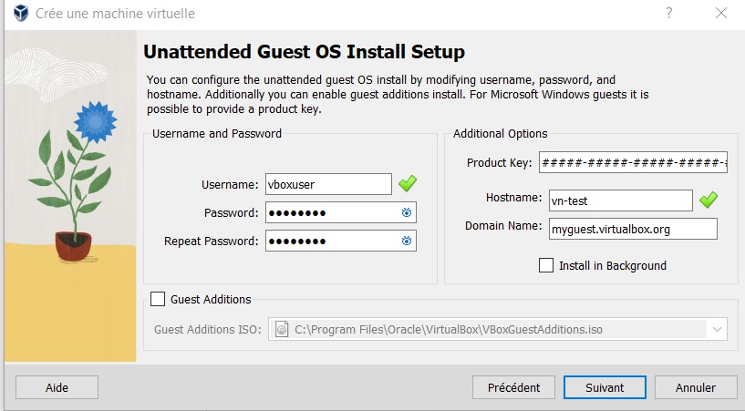
Par la suite on définit le mot de passe et le nom utilisateur de la machine On clique sur « suivant » pour passer à la suite
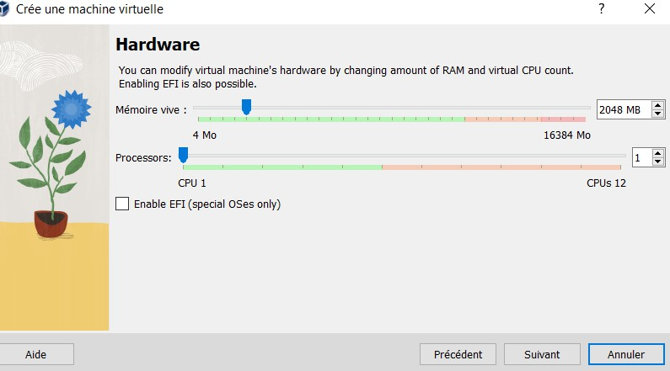
Puis on lui attribue sa RAM et ses cœurs en s’aidant du curseur, il est conseillé de rester dans la « zone verte » sinon vers le orange c’est chaud et vers le rouge c’est critique et donc la machine physique risque de ne plus fonctionner correctement si on lui prend trop de
mémoire pour l’allouer à une machine virtuelle.

On clique sur « suivant » pour passer à la suite

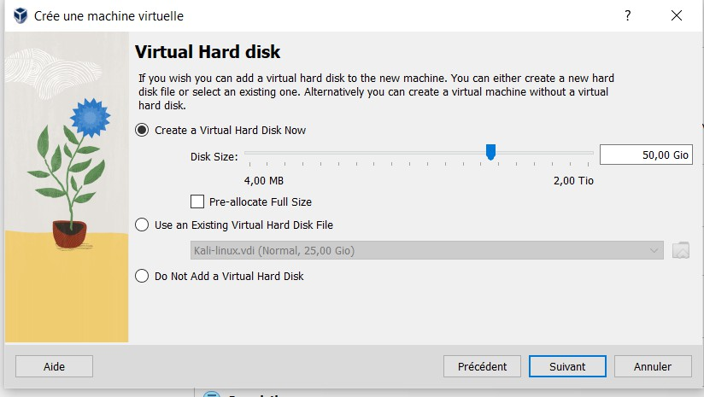
Par la suite on peut créer un disque dur virtuel pour la machine avec une certaine quantité de GIO (qui est une unité de stockage). On peut choisir de cocher l’option « pre-allocate full size » si on veut tout allouer à notre VM mais du coup la création de cette dernière prendra plus de temps, il est conseillé de ne pas cocher ça comme ça ce sera plus dynamique.
On peut aussi choisir d’utiliser un disque dur virtuel déjà existant !
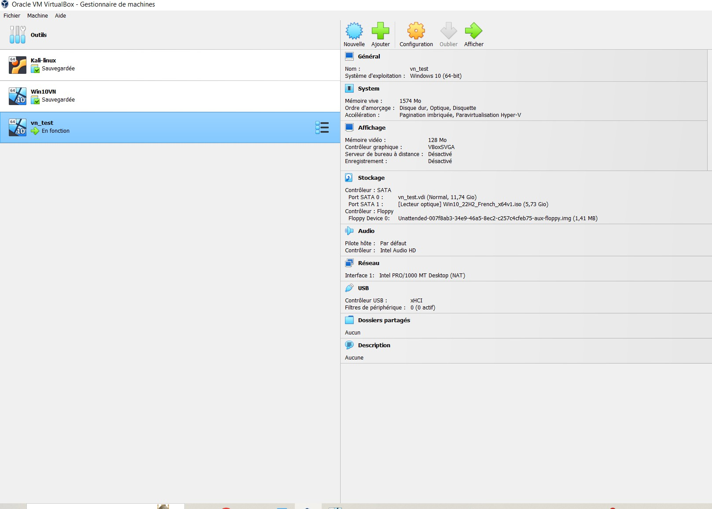

Puis c’est fini ! On a créé et installé la VM et on peut la lancer et la configurer comme on veut !

  - Finalisation et test de la machine Virtuelle
Une fois la machine installée, On peut l’ouvrir et Windows 10 s’installera tout bêtement !
Plus qu’a entrer le mot de passe et le nom d’utilisateur que vous avez normalement défini.

Et c’est bon !

